罗山县供销合作社联合社第一次
社员代表大会召开
11月13日，罗山县供销合作社联合社第一次社员代表大会胜利召开。市供销合作社党组成员、理事会副主任牛伟、县政府党组成员、副县长涂超、市供销合作社合作指导科科长王淼舸、县纪委监委第八派驻纪检组组长黄平出席会议。县财政局、县发改委、县农业农村局、建行罗山支行等4部门受邀出席会议。县供销社、成员社、社有企业的24名代表参加会议。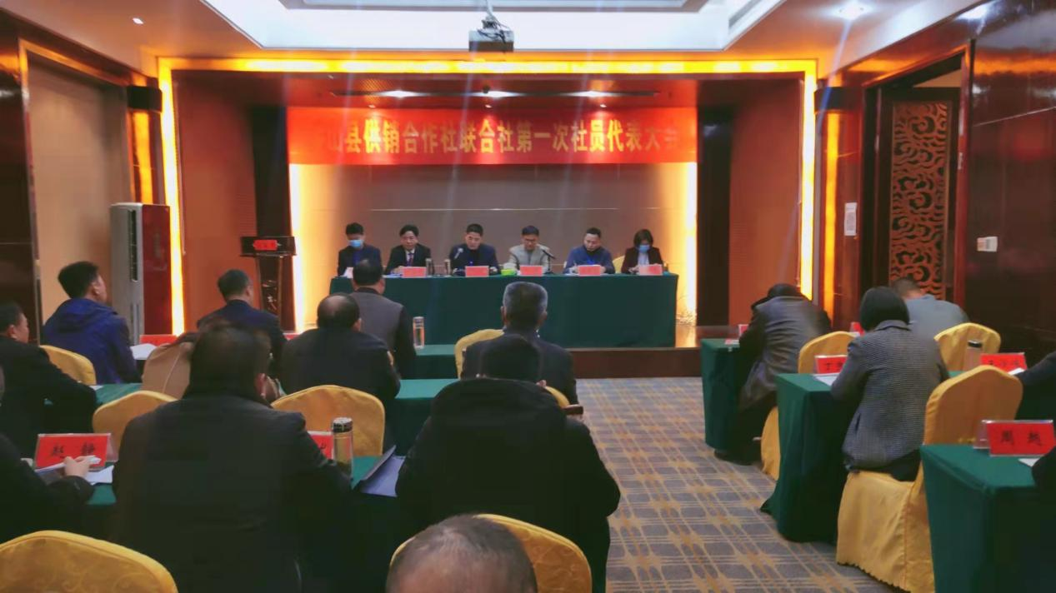
市供销合作社党组成员、理事会副主任牛伟、县政府党组成员、副县长涂超对大会的召开表示热烈祝贺并发表热情洋溢的致辞。
牛伟同志在致辞中指出，社会主义建设进入了新时代，特别是党的十八大以来，以习近平总书记为首的党中央对全国供销合作社工作非常重视。习近平总书记亲自做出重要批示，对供销合作社的历史贡献给予了充分的肯定，为供销合作社系统的改革和发展指明了方向，要坚持以习近平新时代中国特色社会主义思想为指导，深入学习贯彻习近平总书记视察河南时的重要讲话和指示精神，贯彻落实习近平总书记对供销合作社工作的重要指示、批示精神，紧扣当前的形势，围绕我县实际，以这次社员代表大会为契机，主动融入新的市场环境，探索新的创新发展之路；要把服务社会作为工作的总基调，特别是要将服务的方向，调整到为农业农村农民为主要服务对象的“三农”工作上来；要立足实际，着力抓好基层供销合作社的恢复重建工作，坚持开放办社，进一步扩大成员社的规模，尽快形成为农服务网络；要加强为农服务中心建设，扩大为农服务的内容和项目，提高为农服务的水平。搞好“三位一体”，综合改革试点，实现多行业、产业的互利共赢，合作发展。积极争取涉农政策和涉农项目的支持，巩固脱贫攻坚成果，助推乡村振兴。
涂超同志在致辞中表示，在全党全国深入学习贯彻习近平新时代中国特色社会主义思想和党的十九大精神，开展党史学习教育，全面整治供销系统腐败促进改革和治理工作之际，罗山县供销合作社联合社第一次代表大会的召开是我县供销合作社系统在改革发展进入新阶段、为农服务开创新局面的新形势下，召开的一次重要会议。对激励供销合作社广大社员和干部职工以更加饱满的热情，深人学习贯彻习近平新时代中国特色社会主义思想，贯彻落实党的十九大精神，全面深化供销合作社综合改革，加快供销合作社事业发展，具有十分重要的意义。要认真贯彻落实习近平总书记关于供销合作社工作的重要指示批示精神，围绕“三农”工作大局，积极服务乡村振兴战略，全面落实中发11号、豫发20号、信发6号、罗发11号文件确定的目标任务和工作部署；要在总结专项改革试点的基础上，创新联合社治理机制、夯实基层基础、推进上下贯通，形成与农民联结更紧密、为农服务功能更完备、市场化运行更高效的合作经济组织体系；要努力扩大基层供销合作社、农民专业合作社、综合服务社等基层合作经济组织覆盖面，因地制宜地领办、兴办农民合作经济组织，广泛吸纳农民和各类新型农业经营主体入社，促进小农户与现代农业发展有机衔接，成为服务农民生产生活的生力军和综合平台；要进一步提高农业社会化服务能力，为农户提供耕、种、管、收、加、销全过程服务，推动农村一二三产业融合，促进现代农业经营体系的发展；要进一步完善农村流通体系建设，加快提升现代流通服务水平，充分发挥供销合作社在农村流通中的主渠道作用；要坚持新发展理念，按照供给侧结构性改革的要求，全面提高社有企业发展质量和效益；要落实全面从严治党新要求，坚持党的领导，切实发挥党对供销合作事业的领导核心作用。
县供销社党组书记、理事会主任罗建青代表县供销社作了题为《立足新起点 把握新机遇 奋力谱写县供销社改革发展新篇章》的工作报告。报告回顾了县供销社系统过去5年工作，总结了县供销社系统在党的十八大以来特别是综合改革工作开展以来的主要工作和基本经验；深入分析了县供销社当前所面临的形势和考验，全面安排部署了县供销社今后五年的各项工作。
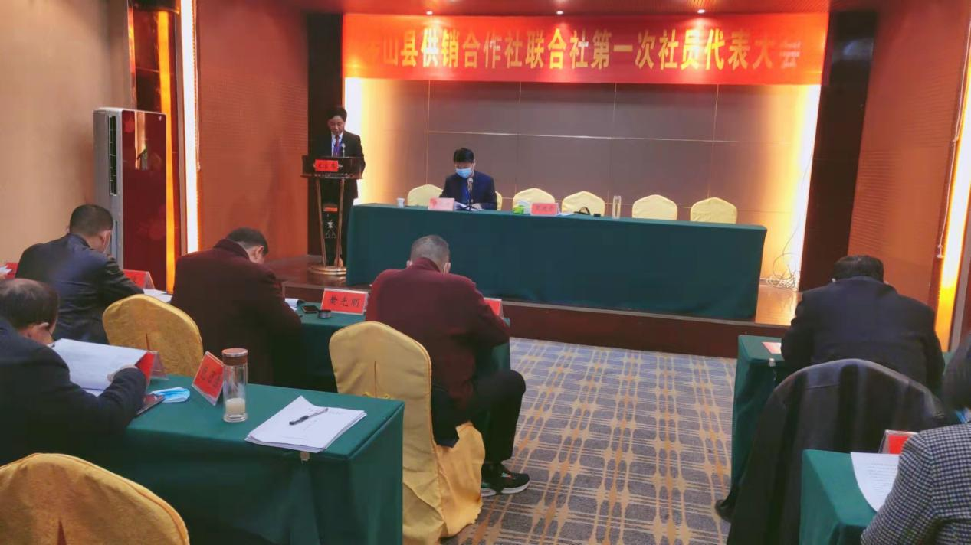
会议强调，十八大以来我们进入了新时代，供销合作事业也迎来了发展新时期。各级党委政府都高度重视供销合作事业，随着各项政策措施的落实，县供销社正在逐步成为党和政府抓得住、用得上，农民群众信得过、靠得住的为农服务“国家队”。
会议指出，在新的历史条件下，供销社迎来了新的发展机遇。今年，中共信阳市委第六次党代会工作报告中王东伟书记提出，“实施乡村振兴战略，着力推进农业农村现代化”；中共罗山县委第十三次党代会上工作报告中周哲书记提出，“加快农业农村现代化建设步伐，让农业成为有奔头的产业，让农民成为有吸引力的职业，让农村成为安居乐业的美丽家园”。供销社作为党和政府密切联系农民群众的桥梁和纽带，服务“三农”的主力军，要切实肩负起党和政府赋予新的历史时期服务“三农”工作的神圣使命。
会议要求，今后五年全县供销系统要坚持以习近平新时代中国特色社会主义思想和党的十九大精神为指导，全面贯彻落实习近平总书记对供销工作的重要指示批示精神、中发〔2015〕11号、豫发〔2015〕20号、信发〔2016〕6号、罗发〔2017〕11号文件精神，中共十九届六中全会精神、中共河南省委第十一次代表大会精神、中共信阳市委第六次代表大会精神、中共罗山县委第十三次代表大会精神。坚持新发展理念和高质量发展要求，坚持从“三农”工作大局出发，牢记为农服务根本宗旨，持续深化综合改革，完善体制机制，拓展服务领域，深入推进改革强社、服务立社、夯基建社、从严治社，加快成为服务农民生产生活的综合平台，成为党和政府密切联系农民群众的桥梁纽带，不断开创我县供销合作事业新局面，为推进农业农村现代化和乡村振兴贡献力量。
会议号召全县供销系统干部职工，紧密地团结在以习近平同志为核心的党中央周围，高举习近平新时代中国特色社会主义思想伟大旗帜，在县委、县政府的坚强领导和市社的正确指导下，围绕深化供销合作社综合改革，更高质量服务三农工作大局，不忘为农初心、牢记服务使命、接续奋斗，以新担当、新作为开创我县供销事业新局面。为全县巩固脱贫攻坚成果助力乡村振兴，建设“一极四区”新罗山而努力奋斗。
大会审议通过了罗山县供销合作社联合社工作报告的决议、监事会工作报告的决议、罗山县供销合作社联合社章程；选举产生了新一届罗山县供销合作社联合社理事、理事会主任、副主任、监事会监事、监事会主任，圆满完成大会各项议程。

